Comment utiliser le site Familysearch ?

Adresse du site: https://familysearch.org/

Dans l'écran ci-dessous, ouvrir l'onglet "Rechercher" et sélectionner "Catalogue"

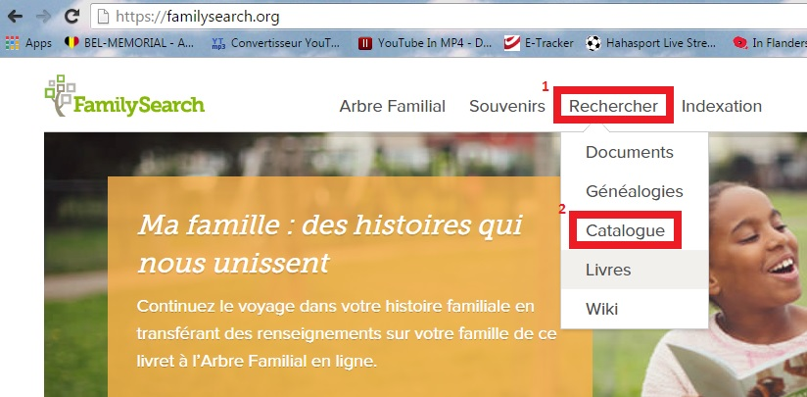

Dans l'écran ci-dessous, taper les premières lettres de la commune recherchée; quand le système présente des propositions, cliquer sur le texte en vert clair indiquant le pays, la province et la commune (et non sur le nom de la commune seul).

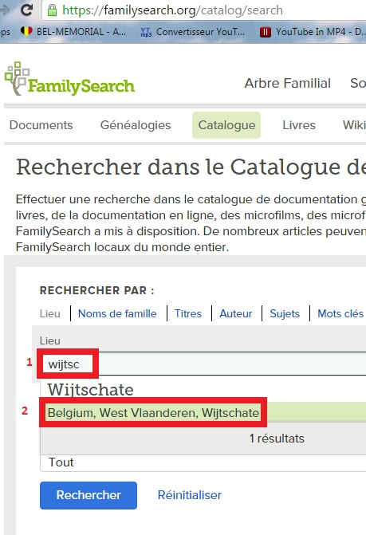

Quand le texte "pays/province/commune s'affiche dans le champ "Lieu", cliquer sur "Rechercher"

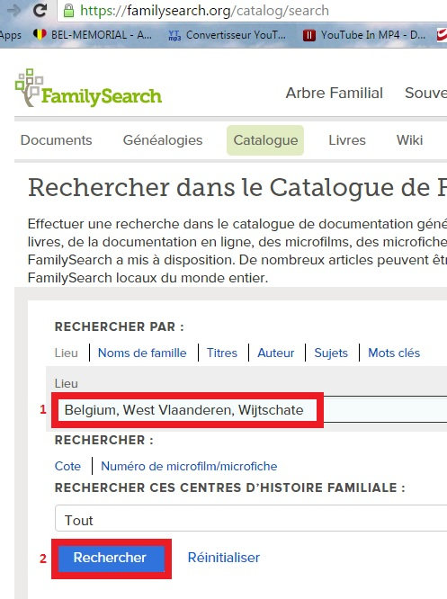
Sur l'écran ci-dessous, cliquer d'abord sur "Civil Registration" (État civil, burgerlijke stand) et ensuite sur la période au cours de laquelle on souhaite faire des recherches (dans l'exemple ci-dessous, il n'y a qu'une seule possibilité, mais parfois, il y en a plusieurs).

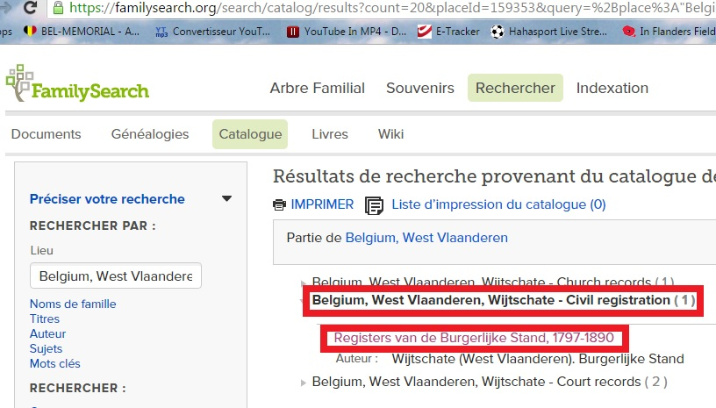

Sur l'écran suivant, aller en bas de page pour voir le détails des microfilms disponibles et sélectionner le type d'instrument de recherche que l'on souhaite utiliser (tables décennales ou actes d'État civil). Seuls sont consultables sur le site les instruments de recherche avec le symbole d'un appareil photo (ainsi qu'indiqué ci-dessous).

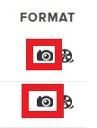

Les instruments de recherche disponibles sont les suivants:

- registre des actes de naissance
- registre des actes de mariage
- registre des actes de décès
- registre des publications de mariage
- tables décennales

Dans certaines communes, les actes de naissance, mariage et décès sont enregistrés par ordre chronologique dans le même registre; parfois, ils sont enregistrés dans des registres différents.

Les actes sont toujours enregistrés année par année.

En principe, chaque registre est précédé ou terminé par une liste alphabétique des noms figurant dans les actes (appelée table alphabétique annuelle).

Les tables décennales sont des tables similaires aux tables alphabétiques annuelles, mais elles se rapportent à des périodes de 10 ans. Ces tables sont utiles pour rechercher un acte dont on ne connaît que la date approximative.

Exemple: Rechercher l'acte de naissance de Emma DEGRYSE, en principe née le 8 octobre 1890 à Avelgem. La procédure décrite ci-dessus permet d'arriver à la page ci-dessous

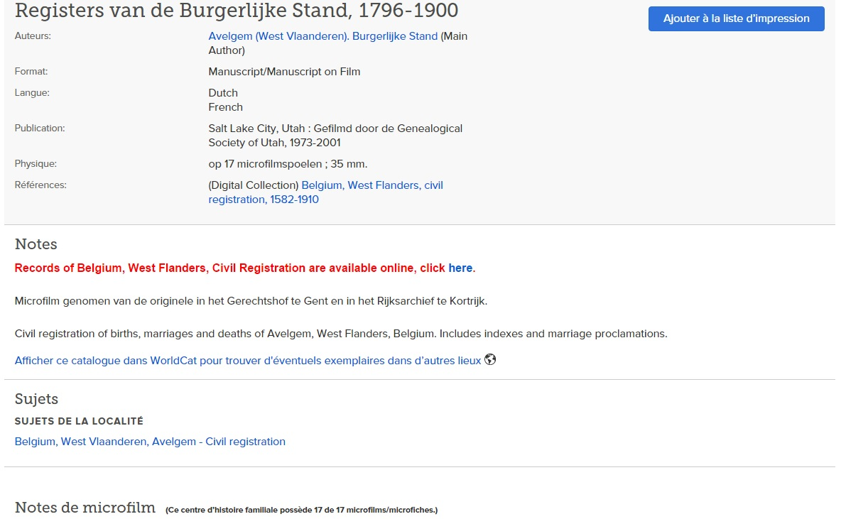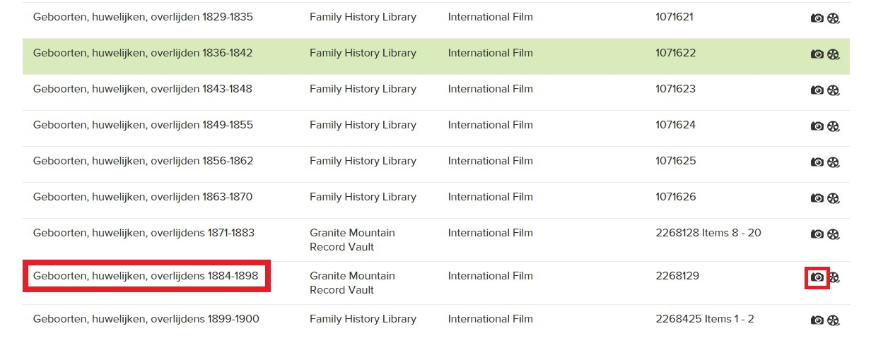

La bobine qui nous intéresse est marquée en rouge; en effet, elle contient les actes de naissance de 1890

On clique donc sur

Et on obtient l'écran ci-dessous:

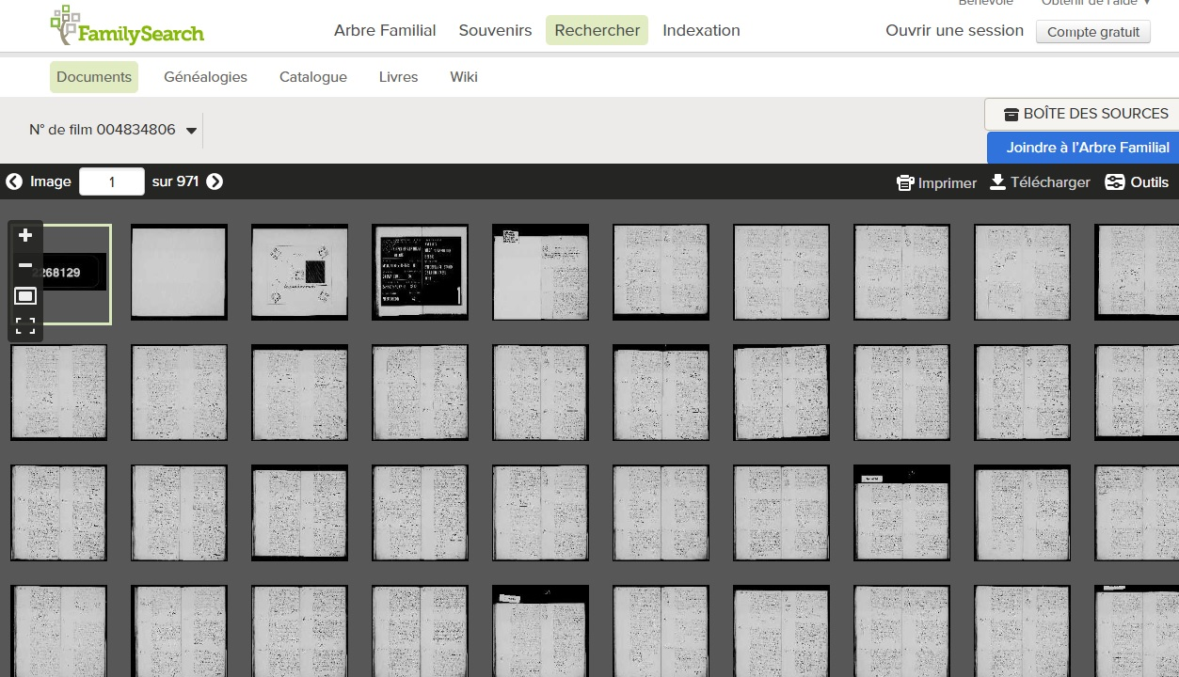

Les microfilms contiennent parfois des actes de plusieurs communes (surtout les tables décennales). La première chose à faire consiste donc à vérifier qu'on consulte bien les actes de la bonne commune, à savoir Avelgem. On double-clique donc sur la quatrième photo miniature et on obtient la confirmation qu'on est bien sur la bonne commune.

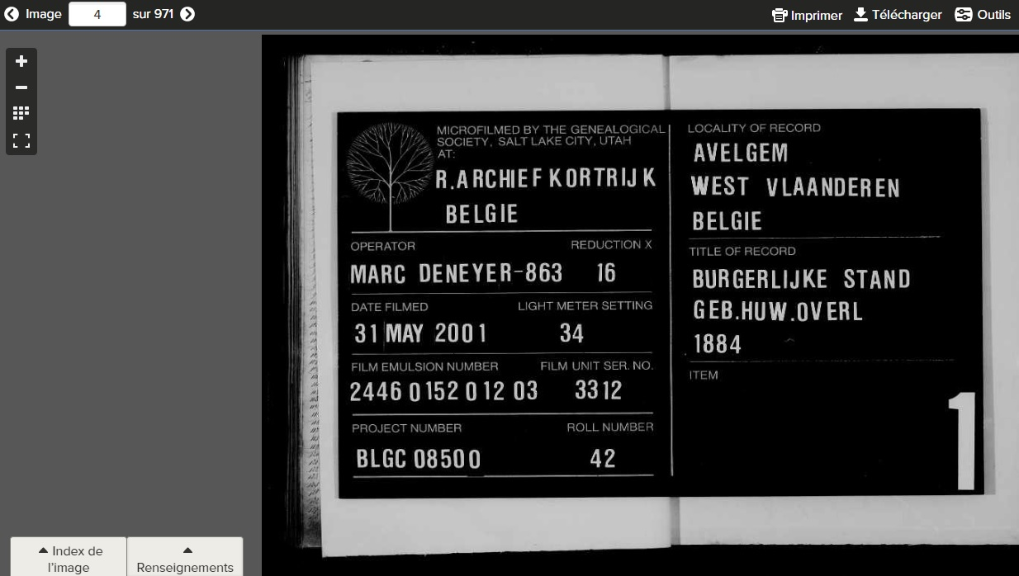

Les années ne sont pas toujours séparées aussi nettement. Il faut donc chaque fois, vérifier comment sont présentées les informations pour une commune donnée.
Par contre, l'année n'est pas la bonne (en effet, la bobine contient les années 1884 à 1898. Il faut donc aller à l'année 1890. Pour cela on retourne à la vue d'ensemble en utilisant la touche



La touche + permet de zoomer sur une page et la touche - de dézoomer.

Si on utilise la roulette de la souris pour voir les miniatures disponibles, on verra que chaque année se présente comme sur l'écran de la page précédente. On peut ainsi arriver assez rapidement à la page qui concerne l'année 1890, à savoir la page 326. On peut aussi naviguer en tapant directement un numéro de miniature dans la fenêtre ci-dessous:



Dans le cas de cette commune, les tables alphabétiques annuelles sont présentées en fin d'année (page 378 pour Emma DEGYSE). On verra dans cette table que ces prénoms sont Emma Barbara Maria et que le numéro de son acte de naissance est le 195. On va donc se mettre à la recherche de cet acte. Comme elle est apparemment née en fin d'année, on commencera plutôt par la fin, par exemple la page 374. On constate que les actes sur cette page vont de 221 à 224. On est donc encore trop loin; on recule donc de quelques pages pour finalement arriver à la page 369 qui contient effectivement l'acte de naissance de Emma DEGRYSE.

On va donc télécharger cette page; pour cela on utilise le bouton "Télécharger" qui se trouve en haut de la page



